Parking pour 6 Voitures
Pre-braille | Constellation
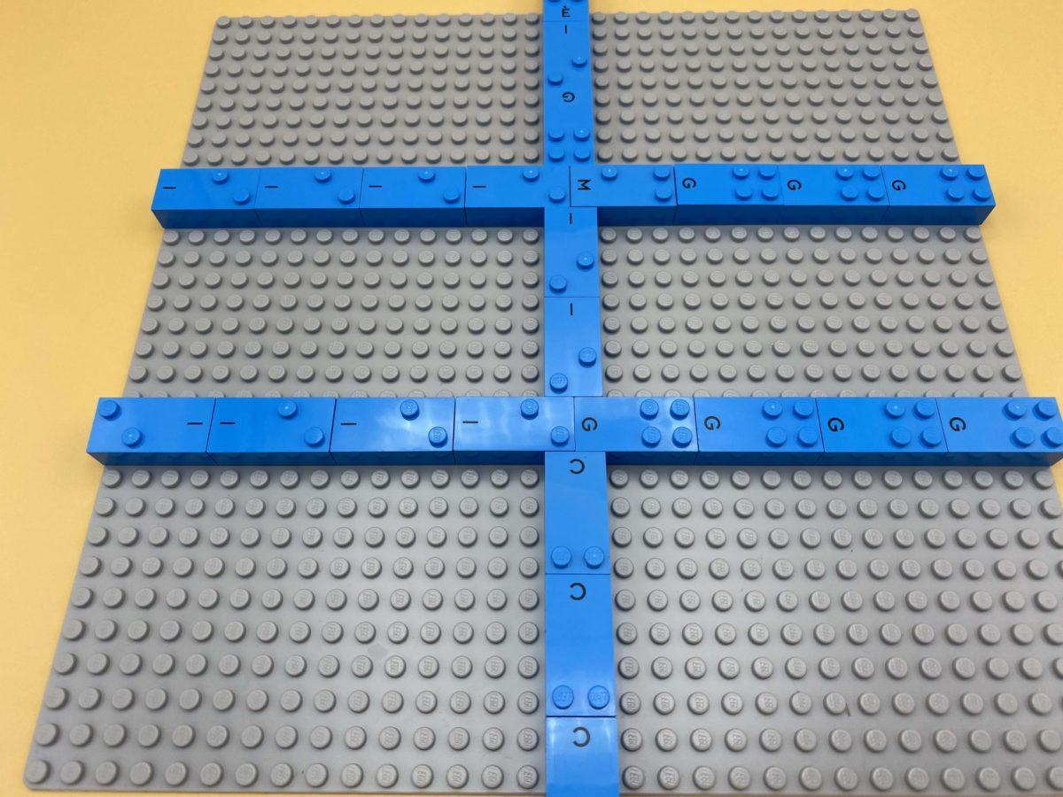 | 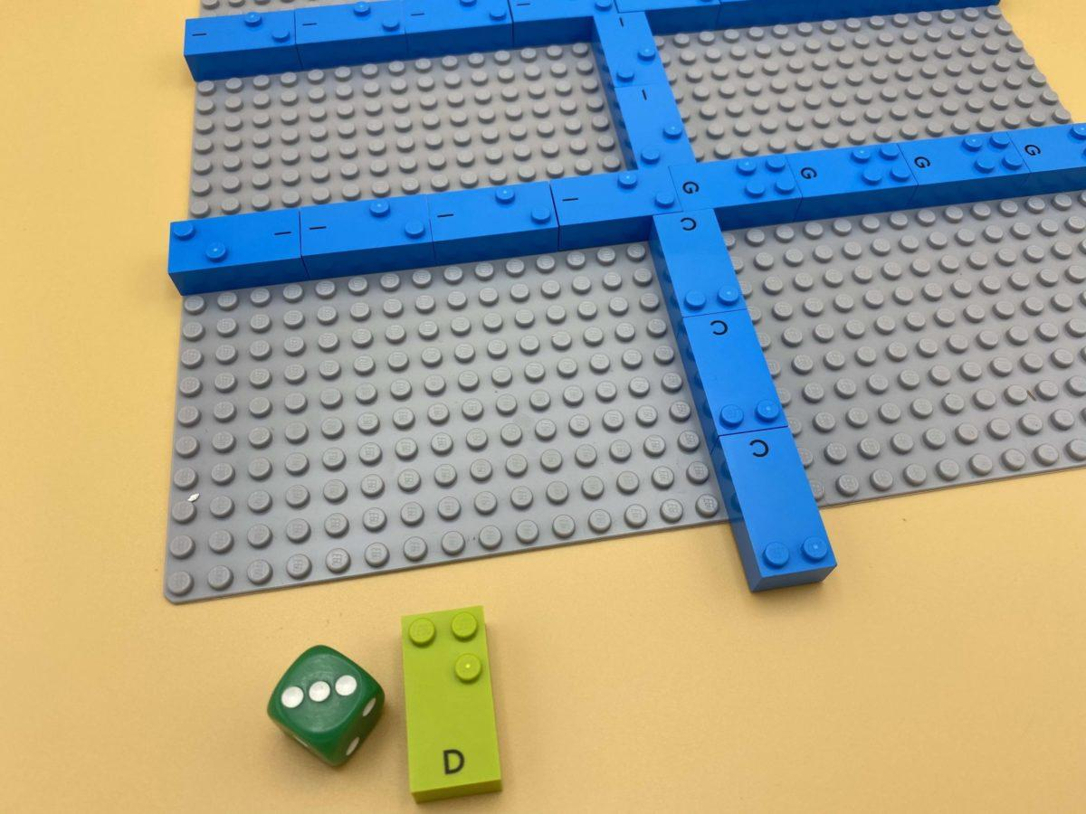 | 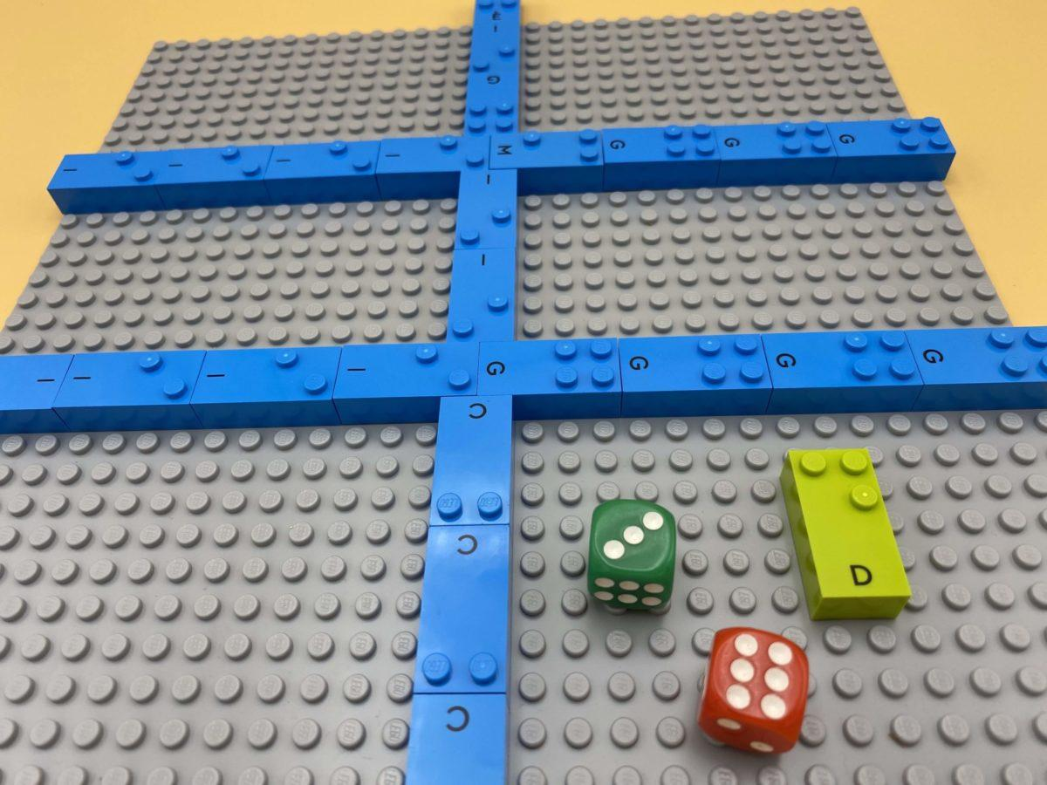

Effectuer plusieurs étapes pour relier et classer les numéros 1 à 6. Garer la bonne voiture au bon endroit.

15 min 1 participant(s)

Jouons !
À tour de rôle :
- Lance un dé et lis-le. Ce nombre est égal au nombre de passagers/picots présents dans la voiture.
- Trouve la voiture avec le bon nombre de passagers.
- Lance l’autre dé et lis-le. Ce nombre est égal au numéro de la place de parking.
- Gare ta voiture à l’endroit correspondant.
Le jeu se termine lorsque tout le parking est plein.

Préparation
- 1 plaque
- Toutes les briques
- 2 dés
Placer des briques sur la plaque pour créer un parking de 6 voitures (2 colonnes de 3 places, comme une cellule braille).

Pour bien réussir
- Exercice préliminaire : introduire le concept d’un parking ressemblant à une cellule braille. Nommer à haute voix toutes les places de parking.
- Construire des voitures avec 2 briques permet une détection tactile plus facile.

Variations possibles
- Proposer aux joueurs de construire le parking.
- Jeu en équipe : le joueur 1 lance le dé 1 et trouve la voiture, le joueur 2 lance le dé 2 et trouve la place.

Les enfants vont développer ces compétences holistiques

Cognitif
- Mettre en relation les numéros 1 à 6 avec les positions des cellules/points en braille
- Utilisez des chiffres pour indiquer un rang, une position

Créatif
- S’engager dans un jeu imaginatif avec les autres

Physique
- Utiliser et donner des représentations de lieux

Social
- Suivre les règles dans des jeux dirigés par un adulte, attendre son tour

Le saviez-vous ?
- L’interaction sociale est un outil puissant pour l’apprentissage et le jeu. En communiquant leurs pensées, en comprenant les autres par une interaction directe et en partageant des idées, les enfants sont non seulement capables de prendre du plaisir à être avec les autres, mais aussi de construire une compréhension plus profonde et des relations plus puissantes.

